

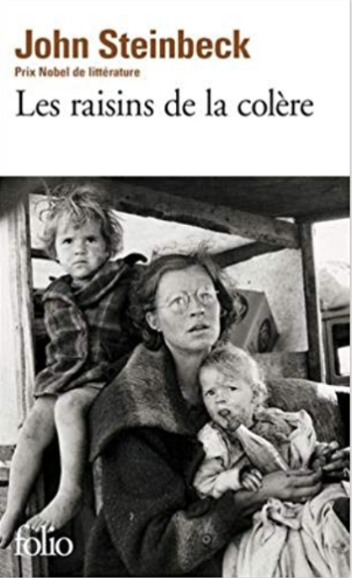

**UN ROAD THEATRE IMAGINE PAR LE DUO MILTEAU-SIMONIN**

**CREATION SAISON 2020/2021**

***APRÈS LE SUCCÈS DE L’OR de Blaise Cendras, crée en 2011 et toujours en***

***tournée, voici leur NOUVEAU SPECTACLE***

**LES RAISINS DE LA COLERE**

Texte de John Steinbeck

Adaptation et mise en scène Xavier Simonin

Direction musicale Jean-Jacques Milteau

Production : Sea Art

***SPECTACLE BILINGE (Français-Anglais)***

***Sur scène : 1 comédien, 3 musiciens, 1 guest***

***Durée envisagée 1h45 sans entracte***

comédien

**Xavier SIMONIN**

Musiciens-chanteurs (sous réserve)

**Gilles MICHEL, Carlton MOODY, Manu BERTRAND**

Chant, violon, guitare, bandjo, batterie

guest

**Jean-Jacques MILTEAU**

harmonica

Jamais porté à la scène, Les Raisins de la Colère est considéré comme le chef d’oeuvre de littérature

américaine.

Avec le concours de musiciens-chanteurs exceptionnels sur scène, Jean-Jacques MILTEAU et Xavier SIMONIN présentent pour la première fois une adaptation musicale et littéraire de cette oeuvre incontournable.

Un spectacle BILINGUE mêlant la langue originale de Steinbeck et la traduction française.

Désastre écologique, crise économique, migration, violence sociale ... Les Raisins de la Colère pourraient apparaître tristement d’actualité si le livre de John Steinbeck, prix Pulitzer puis prix Nobel de littérature, n’était pas avant tout un chef d’oeuvre intemporel riche d’une humanité plus que jamais fragile.

L'exode de la famille Joad, abandonnant une terre d’adoption ravagée par les « dust storms » et convoitée par les grandes firmes bancaires, dépensant jusqu’à son dernier « dime » pour migrer vers

une terre promise, qui ne révèlera que désillusions et exploitation économique et humaine, donne à John Steinbeck matière à décrire espoir et misère, générosité et mesquinerie, amour et lassitude ... Les effets d’échos avec les enjeux



Jean-Jacques MILTEAU et Xavier SIMONIN ont adapté en 2011 L’Or de Blaise Cendrars, une oeuvre littéraire majeure de la littérature européenne décrivant l’authentique odyssée d’un suisse, Johann August Suter, vers les USA du XIXème siècle. Cette histoire universelle incarnée par la migration d’un européen, trouve son prolongement naturel dans le chef d’oeuvre de Steinbeck évoquant les USA du XXème siècle et la grande migration interne du Dust Bowl vers la Californie.

**L’OR et la PRESSE (petit rappel et extraits)**

**Le Monde :** Un spectacle bouleversant, tendu comme la corde d’un pendu / **Libération :** un récit haletant. Un duo rêvé pour accompagner le couple Suter-Cendrars / **Telerama :** Un spectacle de qualité à ne pas manquer / **L’humanité :** un joyau théâtral… Milteau et Simonin rivent à eux deux toute l’attention en éveil d’un public subjugué / **La Croix :** Une atmosphère poignante…une pièce inoubliable ! / **Pariscope :** Ce spectacle est un enchantement / **Libération.fr :** un déluge ininterrompu de pépites… Un travail d’orfèvre ! / **Les Trois coups :**  superbe ! / **La Théâtrothèque :** Une symbiose parfaite entre le narrateur et le musicien / **Théâtrorama :** Un résultat prodigieux / **En attendant… Paris :** Une saga haletante / **Association de la presse étrangère (APE) : un** moment de grâce au théâtre / **Fous de théâtre :** une classe absolue / **toutelaculture.com :** à découvrir en famille.



**CONTACT**

**Jean Luc GRANDRIE**

**SEA ART 86 rue de l’Ecole F - 77720 BREAU**

**+33(0)6.31.16.31.78**

[**seaart@wanadoo.fr**](mailto:seaart@wanadoo.fr)

[**www.seaart.fr**](http://www.seaart.fr)